空调照明系统节能率计算书
居住建筑

工程名称 | 济南新旧动能转换起步区崔寨安置五区补充地块（一期）F-1地块
工程地点 | 山东-济南
设计编号
建设单位 | 济南新旧动能转换起步区管理委员会崔寨街道办事处
设计单位 | 济南四建（集团）有限责任公司
设 计 人
审 核 人
审 定 人
设计日期 | 2025年4月24日

采用软件 | 能耗计算BESI2025
软件版本 | 20250101(SP1)
研发单位 | 北京绿建软件股份有限公司
正版授权码 | T15650059715
目 录
1 建筑概况 5
2 计算依据 5
3 计算要求 5
3.1 计算目标 5
3.2 计算方法 6
4 软件介绍 6
5 气象数据 6
5.1 气象地点 6
5.2 逐日干球温度表 6
5.3 逐月辐照量表 7
5.4 峰值工况 7
6 建筑大样 7
7 围护结构 9
7.1 工程材料 9
7.2 体形系数 11
7.2.1 体形系数 11
7.2.2 楼层信息表 11
7.3 开间窗墙比 11
7.4 天窗 11
7.4.1 天窗屋顶比 11
7.4.2 天窗传热系数 11
7.4.3 天窗太阳得热系数 12
7.5 屋顶 12
7.5.1 屋顶相关构造 12
7.5.2 屋顶平均热工特性 12
7.6 外墙限值 13
7.7 外墙 13
7.7.1 外墙相关构造 13
7.7.2 外墙线性热桥 13
7.7.3 标准指定的外墙平均传热系数计算方法 15
7.7.4 外墙平均热工特性 16
7.8 挑空楼板 17
7.9 分隔供暖与非供暖空间的楼板 17
7.9.1 采暖与非采暖房间楼板构造一 17
7.10 供暖房间与室外接触的外门 17
7.11 单元外门 17
7.12 分隔供暖与非供暖空间的隔墙 17
7.12.1 楼梯间隔墙 17
7.13 分隔供暖与非供暖空间的户门 18
7.14 分户墙 18
7.14.1 户间隔墙 18
7.15 供暖房间层间楼板 18
7.15.1 控温房间楼板构造一 18
7.16 变形缝 18
7.17 地面 18
7.17.1 地面构造一 18
7.17.2 地面构造一 19
7.18 地下墙 19
7.18.1 地下墙构造一 19
7.19 外窗 19
7.19.1 外窗构造 19
7.19.2 外遮阳类型 20
7.19.3 总体热工性能 20
7.20 可见光透射比 22
7.21 凸窗板 22
8 围护结构概况 22
9 设计建筑 23
9.1 房间类型 23
9.1.1 房间参数表 23
9.1.2 作息时间表 24
9.2 系统类型 24
9.2.1 系统分区 24
9.2.2 热回收参数 24
9.3 制冷系统 24
9.3.1 多联机/单元式空调能耗 24
9.4 供暖系统 24
9.4.1 默认热源 24
9.5 照明 25
9.6 负荷分项统计 25
9.7 逐月负荷表 26
9.8 逐月电耗 27
10 参照建筑 28
10.1 房间类型 28
10.1.1 房间参数表 28
10.1.2 作息时间表 28
10.2 系统类型 28
10.3 制冷系统 28
10.3.1 多联机/单元式空调能耗 28
10.4 供暖系统 28
10.4.1 默认热源 28
10.5 照明 29
10.6 负荷分项统计 29
10.7 逐月负荷表 30
10.8 逐月电耗 31
11 计算结果 31
12 绿色建筑性能评估得分 32
13 附录 35
13.1 工作日/节假日人员逐时在室率(%) 35
13.2 工作日/节假日照明开关时间表(%) 35
13.3 工作日/节假日设备逐时使用率(%) 36
13.4 工作日/节假日空调系统运行时间表(1:开,0:关) 37
13.5 工作日/节假日新风运行时间表(%) 38

建筑概况
工程名称 | 济南新旧动能转换起步区崔寨安置五区补充地块（一期）F-1地块
工程地点 | 山东-济南
地理位置 | 北纬：37.00° | 东经：116.98°
建筑面积(m²) | 地上4645 地下232
建筑层数 | 地上16 地下2
建筑高度（m） | 地上51.2 地下6.0
建筑体积(m³) | 13528.96
建筑外表面积(m²) | 5518.01
北向角度 | 119.7
结构类型 | 剪力墙结构
外墙太阳辐射吸收系数 | 0.70
屋顶太阳辐射吸收系数 | 0.75
控温期 | 供冷期:5.15-9.15,供暖期:11.15-3.20

计算依据
1. 山东省《绿色建筑评价标准》(DB37/T 5097-2021)
2. 《民用建筑绿色性能计算标准》(JGJ/T 449-2018)
3. 《山东省居住建筑节能设计标准》DB37/5026-2022
4. 《建筑节能与可再生能源利用通用规范》GB55015-2021
5. 《严寒和寒冷地区居住建筑节能设计标准》JGJ 26-2018
6. 《民用建筑热工设计规范》GB50176-2016
7. 《建筑幕墙、门窗通用技术条件》GB/T 31433-2015

计算要求

计算目标
山东省《绿色建筑评价标准》DB37/T 5097-2021 第7.2.8条：采取措施降低建筑能耗，评价总分值10分。建筑能耗相比国家现行有关建筑节能标准降低10%，得5分；降低20%，得10分。

计算方法
建立参照建筑，参照建筑的热工参数、采暖空调照明形式及设备满足现行国家节能标准要求。
根据现行行业标准《民用建筑绿色性能计算标准》JGJ/T449的相关规定，分别计算设计建筑及参照建筑的供暖空调和照明系统能耗，计算其节能率并进行得分判定。
即：建筑综合节能率 （7.2.8条）＝ （参照建筑全年采暖空调照明耗电量 － 设计建筑全年采暖空调照明耗电量） / 参照建筑全年采暖空调照明耗电量 × 100%

软件介绍
本报告内容由能耗计算BESI2025计算并输出，能耗计算BESI以CAD为平台，内置DOE2内核，可与建筑节能模型无缝对接，精准快速得到动态理想负荷，完美支持从《建筑能效标识技术标准》到《绿色建筑评价标准》要求的节能率，以及建筑全能耗的计算；软件充分考虑工程实际需求，从冷热源、输配水泵到末端风机，覆盖了常见暖通设备的能耗计算；并支持灵活的采暖供冷期、系统划分、运行策略设置等功能以及强大的结果数据分析。

气象数据

气象地点
山东-济南, 《建筑节能气象参数标准》

逐日干球温度表
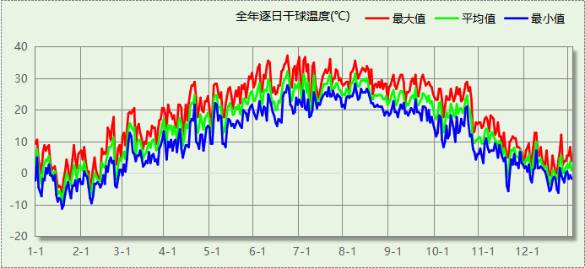

逐月辐照量表
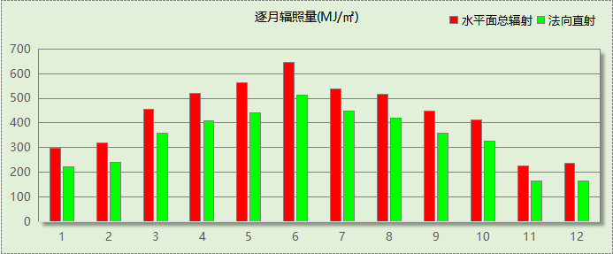

峰值工况
气象数据 | 时刻 | 干球温度(℃) | 湿球温度(℃) | 含湿量(g/kg) | 焓值(kj/kg)
最热 | 06月20日15时 | 37.2 | 21.7 | 10.3 | 63.9
最冷 | 01月18日06时 | -11.1 | -12.8 | 0.6 | -9.7

建筑大样
西南轴侧图
东北轴侧图
前视图
后视图

围护结构

工程材料
材料名称 | 导热系数  λ | 蓄热系数  S | 密度  ρ | 比热容  Cp | 蒸汽渗透  系数u | 数据来源
材料名称 | W/(m.K) | W/(㎡.K) | kg/m³ | J/(kg.K) | g/(m.h.kPa) | 数据来源
水泥砂浆 | 0.930 | 11.370 | 1800.0 | 1050.0 | 0.0210 | 民用建筑热工设计规范 GB50176-2016
钢筋混凝土 | 1.740 | 17.200 | 2500.0 | 920.0 | 0.0158 | 民用建筑热工设计规范 GB50176-2016
挤塑聚苯板(ρ=25-32) | 0.030 | 0.320 | 28.5 | 1647.0 | 0.0162 | 民用建筑热工设计规范 GB50176-2016
聚苯颗粒保温砂浆 | 0.060 | 1.020 | 250.0 | 1200.0 | 0.0230 | DB34-T753-2007
c20细石混凝土(ρ=2300) | 1.510 | 15.243 | 2300.0 | 920.0 | 0.0173 | 民用建筑热工设计规范 GB50176-2016
防水层 | 0.170 | 3.302 | 600.0 | 1470.0 | 0.0100 | 湖北低能耗居住建筑节能设计标准 DB42/T559-2022
细石混凝土 | 1.740 | 17.398 | 2600.0 | 920.0 | 0.0158 | 民用建筑热工设计规范 GB50176-2016
1:6水泥珍珠岩 | 0.180 | 2.490 | 400.0 | 1170.0 | 0.1910 | 民用建筑热工设计规范 GB50176-2016
地砖 | 0.930 | 10.285 | 1700.0 | 920.0 | 0.0140 | 建筑材料手册（第四版）
抗裂砂浆 | 0.930 | 11.306 | 1800.0 | 1050.0 | 0.0140 | 民用建筑热工设计规范 GB50176-2016
防水砂浆 | 0.930 | 11.370 | 1800.0 | 1050.0 | 0.0210 | 民用建筑热工设计规范 GB50176-2016
烧结普通砖 | 0.810 | 9.659 | 1800.0 | 880.0 | 0.1050 | 民用建筑热工设计规范 GB50176-2016
混合砂浆 | 0.870 | 10.750 | 1700.0 | 1050.0 | 0.0975 | 民用建筑热工设计规范 GB50176-2016
夯实粘土(ρ=2000) | 1.160 | 12.990 | 2000.0 | 1010.0 | 0.0975 | 民用建筑热工设计规范 GB50176-2016
加气混凝土砌块 | 0.200 | 2.810 | 600.0 | 1050.0 | 0.1110 | 民用建筑热工设计规范 GB50176-2016
保温层砂浆（玻化微珠） | 0.080 | 1.190 | 320.0 | 869.3 | 0.0230 | 民用建筑热工设计规范 GB50176-2016
挤塑型聚苯板(XPS板) | 0.030 | 0.540 | 30.0 | 1790.0 | 0.0162 | 民用建筑热工设计规范 GB50176-2016
加气混凝土砌块及板材 | 0.160 | 10.000 | 500.0 | 1000.0 | 0.0158 | 民用建筑热工设计规范 GB50176-2016
水泥砂浆(找平层) | 0.930 | 11.370 | 1800.0 | 1050.0 | 0.0210 | 民用建筑热工设计规范 GB50176-2016
碎石、卵石混凝土(ρ=2100) | 1.280 | 13.570 | 2100.0 | 920.0 | 0.0173 | 民用建筑热工设计规范 GB50176-2016
CM-AAC墙板（严寒和寒冷相对湿度≥55%地区）1.10 | 0.085 | 3.000 | 450.0 | 1050.0 | 0.2500 | 21QJ713
隔离式纳塑板 | 0.025 | 0.310 | 35.0 | 1500.0 | 0.0000 | L18TJ3

体形系数

体形系数
外表面积(㎡) | 5518.01
建筑体积(m3) | 13528.96
体形系数 | 0.41

楼层信息表
楼层 | 层高(m) | 建筑面积(㎡) | 外表面积(㎡) | 计算体积(m3)
-2 | 2.900 | 165.65 | 88.97 | 1226.04
-1 | 3.100 | 66.16 | 96.13 | 1072.82
1 | 2.900 | 336.37 | 329.50 | 975.48
2 | 2.900 | 305.52 | 351.01 | 886.02
3 | 2.900 | 305.52 | 320.16 | 886.02
4~15 | 34.800 | 3666.29 | 3841.92 | 10632.24
16 | 4.700 | 31.75 | 458.58 | 149.21
17 | 3.000 | 0.00 | 31.75 | 0.00
合计 | 51.20 | 4877.26 | 5518.01 | 13528.96

开间窗墙比
朝 向 | 房间编号 | 窗面积(㎡) | 立面面积(㎡) | 窗墙比
南向 | 1016 | 4.080 | 9.280 | 0.44
北向 | -1003 | 3.938 | 10.385 | 0.38
北向 | -1004 | 3.938 | 10.353 | 0.38
北向 | -2006 | 2.325 | 6.206 | 0.37
北向 | -2007 | 2.325 | 6.234 | 0.37
北向 | 1001 | 6.160 | 19.314 | 0.32
东向 | 4011 | 2.530 | 8.381 | 0.30
西向 | -2006 | 1.240 | 4.205 | 0.29

天窗

天窗屋顶比

天窗传热系数
本工程无此项围护结构

天窗太阳得热系数
本工程无此项围护结构

屋顶

屋顶相关构造

上人屋面
材料名称  （由上到下） | 厚度δ | 导热系数λ | 蓄热系数S | 修正  系数 | 热阻R | 热惰性  指标
材料名称  （由上到下） | (mm) | W/(m.K) | W/(㎡.K) | α | (㎡K)/W | D=R*S
水泥砂浆 | 25 | 0.930 | 11.370 | 1.00 | 0.027 | 0.306
防水层 | 7 | 0.170 | 3.302 | 1.00 | 0.041 | 0.136
c20细石混凝土(ρ=2300) | 30 | 1.510 | 15.243 | 1.00 | 0.020 | 0.303
挤塑型聚苯板(XPS板) | 220 | 0.030 | 0.540 | 1.15 | 6.377 | 3.960
水泥砂浆 | 20 | 0.930 | 11.370 | 1.00 | 0.022 | 0.245
1:6水泥珍珠岩 | 30 | 0.180 | 2.490 | 1.25 | 0.133 | 0.415
防水层 | 1.5 | 0.170 | 3.302 | 1.00 | 0.009 | 0.029
钢筋混凝土 | 100 | 1.740 | 17.200 | 1.00 | 0.057 | 0.989
混合砂浆 | 20 | 0.870 | 10.750 | 1.00 | 0.023 | 0.247
各层之和∑ | 453.5 | － | － | － | 6.709 | 6.629
外表面太阳辐射吸收系数 | 0.75
传热系数K=1/(0.15+∑R) | 0.15

非上人屋面
材料名称  （由上到下） | 厚度δ | 导热系数λ | 蓄热系数S | 修正  系数 | 热阻R | 热惰性  指标
材料名称  （由上到下） | (mm) | W/(m.K) | W/(㎡.K) | α | (㎡K)/W | D=R*S
c20细石混凝土(ρ=2300) | 40 | 1.510 | 15.243 | 1.00 | 0.026 | 0.404
防水层 | 7 | 0.170 | 3.302 | 1.00 | 0.041 | 0.136
c20细石混凝土(ρ=2300) | 30 | 1.510 | 15.243 | 1.00 | 0.020 | 0.303
挤塑型聚苯板(XPS板) | 220 | 0.030 | 0.540 | 1.15 | 6.377 | 3.960
水泥砂浆 | 20 | 0.930 | 11.370 | 1.00 | 0.022 | 0.245
1:6水泥珍珠岩 | 30 | 0.180 | 2.490 | 1.25 | 0.133 | 0.415
防水层 | 1.5 | 0.170 | 3.302 | 1.00 | 0.009 | 0.029
钢筋混凝土 | 120 | 1.740 | 17.200 | 1.00 | 0.069 | 1.186
混合砂浆 | 20 | 0.870 | 10.750 | 1.00 | 0.023 | 0.247
各层之和∑ | 488.5 | － | － | － | 6.720 | 6.925
外表面太阳辐射吸收系数 | 0.75
传热系数K=1/(0.15+∑R) | 0.15

屋顶平均热工特性
构造名称 | 面积(㎡) | 面积所占比例 | 传热系数K  W / (㎡K) | 热惰性  指标D | 太阳辐射  吸收系数
上人屋面 | 283.24 | 0.869 | 0.15 | 6.63 | 0.75
非上人屋面 | 42.85 | 0.131 | 0.15 | 6.93 | 0.75
合计 | 326.09 | 1.000 | 0.15 | 6.67 | 0.75

外墙限值

外墙

外墙相关构造

外墙（剪力墙）构造一
材料名称  （由外到内） | 厚度δ | 导热系数λ | 蓄热系数S | 修正  系数 | 热阻R | 热惰性  指标
材料名称  （由外到内） | (mm) | W/(m.K) | W/(㎡.K) | α | (㎡K)/W | D=R*S
抗裂砂浆 | 5 | 0.930 | 11.306 | 1.00 | 0.005 | 0.061
防水砂浆 | 6 | 0.930 | 11.370 | 1.00 | 0.006 | 0.073
隔离式纳塑板 | 130 | 0.025 | 0.310 | 1.10 | 4.727 | 1.612
钢筋混凝土 | 180 | 1.740 | 17.200 | 1.00 | 0.103 | 1.779
水泥砂浆 | 10 | 0.930 | 11.370 | 1.00 | 0.011 | 0.122
各层之和∑ | 331 | － | － | － | 4.853 | 3.648
外表面太阳辐射吸收系数 | 0.70[默认]
传热系数K=1/(0.15+∑R) | 0.20

外墙（填充墙）构造一
材料名称  （由外到内） | 厚度δ | 导热系数λ | 蓄热系数S | 修正  系数 | 热阻R | 热惰性  指标
材料名称  （由外到内） | (mm) | W/(m.K) | W/(㎡.K) | α | (㎡K)/W | D=R*S
抗裂砂浆 | 5 | 0.930 | 11.306 | 1.00 | 0.005 | 0.061
聚苯颗粒保温砂浆 | 10 | 0.060 | 1.020 | 1.25 | 0.133 | 0.170
防水层 | 1.5 | 0.170 | 3.302 | 1.00 | 0.009 | 0.029
防水砂浆 | 6 | 0.930 | 11.370 | 1.00 | 0.006 | 0.073
CM-AAC墙板（严寒和寒冷相对湿度≥55%地区）1.10 | 300 | 0.085 | 3.000 | 1.10 | 3.209 | 10.588
水泥砂浆 | 10 | 0.930 | 11.370 | 1.00 | 0.011 | 0.122
各层之和∑ | 332.5 | － | － | － | 3.373 | 11.044
外表面太阳辐射吸收系数 | 0.70[默认]
传热系数K=1/(0.15+∑R) | 0.28

外墙线性热桥
朝向 | 热桥部位 | 索引号 | 线传热系数Ψ  [W/(m.K)] | 热桥长度L  (m) | L*Ψ  (W/K)
南 | 外墙－屋顶 | OW-R7 | 0.170 | 42.52 | 7.23
南 | 外墙－窗左右口 | OW-WR4 | 0.120 | 543.20 | 65.18
南 | 外墙－窗上口 | OW-WU4 | 0.120 | 300.30 | 36.04
南 | 外墙－窗下口 | OW-WB8 | 0.120 | 293.30 | 35.20
南 | 外墙－凹墙角 | OW-C2 | 0.01/2=0.005 | 32.50 | 0.16
南 | 合计 |  |  |  | 143.81
北 | 外墙－屋顶 | OW-R7 | 0.170 | 25.84 | 4.39
北 | 外墙－窗左右口 | OW-WR4 | 0.120 | 532.50 | 63.90
北 | 外墙－窗上口 | OW-WU4 | 0.120 | 208.65 | 25.04
北 | 外墙－窗下口 | OW-WB8 | 0.120 | 190.65 | 22.88
北 | 外墙－凹墙角 | OW-C2 | 0.01/2=0.005 | 11.80 | 0.06
北 | 合计 |  |  |  | 116.27
东 | 外墙－屋顶 | OW-R7 | 0.170 | 30.84 | 5.24
东 | 外墙－窗左右口 | OW-WR4 | 0.120 | 195.10 | 23.41
东 | 外墙－窗上口 | OW-WU4 | 0.120 | 48.20 | 5.78
东 | 外墙－窗下口 | OW-WB8 | 0.120 | 16.20 | 1.94
东 | 外墙－凹墙角 | OW-C2 | 0.01/2=0.005 | 20.70 | 0.10
东 | 合计 |  |  |  | 36.49
西 | 外墙－屋顶 | OW-R7 | 0.170 | 30.84 | 5.24
西 | 外墙－窗左右口 | OW-WR4 | 0.120 | 191.10 | 22.93
西 | 外墙－窗上口 | OW-WU4 | 0.120 | 33.90 | 4.07
西 | 外墙－窗下口 | OW-WB8 | 0.120 | 16.20 | 1.94
西 | 外墙－凹墙角 | OW-C2 | 0.01/2=0.005 | 14.70 | 0.07
西 | 合计 |  |  |  | 34.26
总计 |  |  |  |  | 330.82

热桥节点图
外墙－屋顶：OW-R7 | 外墙－窗左右口：OW-WR4

外墙－窗上口：OW-WU4 | 外墙－窗下口：OW-WB8

外墙－凹墙角：OW-C2

标准指定的外墙平均传热系数计算方法
采用基于二维传热计算的线性传热系数方法，一个单元墙体的平均传热系数用下式计算：
$K_{m}=K+\frac{\sum{ψ_{j}l_{j}}}{A}$ W/(m²K) （B.0.1）
式中 K_{m} —— 单元墙体的平均传热系数，W/(m²K)；
K —— 单元墙体的主断面传热系数，W/(m²K)；
ψ_{j} —— 单元墙体上的第j个结构性热桥的线传热系数，W/(mK)；
l_{j} —— 单元墙体第j个结构性热桥的计算长度，m；
A —— 单元墙体的面积， m²

外墙平均热工特性
1. 南向
构造名称 | 构件  类型 | 面积(㎡) | 面积所占比例 | 传热系数K  W / (㎡K) | 热惰性  指标D | 太阳辐射  吸收系数
外墙（填充墙）构造一 | 主墙体 | 476.36 | 0.501 | 0.28 | 11.04 | 0.70
外墙（剪力墙）构造一 | 外墙（剪力墙） | 474.03 | 0.499 | 0.20 | 3.65 | 0.70
合计 |  | 950.39 | 1.000 | 0.24 | 7.36 | 0.70
考虑线性热桥后K | 0.24 + 143.81/950.39 = 0.39
2. 北向
构造名称 | 构件  类型 | 面积(㎡) | 面积所占比例 | 传热系数K  W / (㎡K) | 热惰性  指标D | 太阳辐射  吸收系数
外墙（填充墙）构造一 | 主墙体 | 697.38 | 0.556 | 0.28 | 11.04 | 0.70
外墙（剪力墙）构造一 | 外墙（剪力墙） | 557.19 | 0.444 | 0.20 | 3.65 | 0.70
合计 |  | 1254.57 | 1.000 | 0.25 | 7.76 | 0.70
考虑线性热桥后K | 0.25 + 116.27/1254.57 = 0.34
3. 东向
构造名称 | 构件  类型 | 面积(㎡) | 面积所占比例 | 传热系数K  W / (㎡K) | 热惰性  指标D | 太阳辐射  吸收系数
外墙（剪力墙）构造一 | 外墙（剪力墙） | 709.06 | 0.703 | 0.20 | 3.65 | 0.70
外墙（填充墙）构造一 | 主墙体 | 299.77 | 0.297 | 0.28 | 11.04 | 0.70
合计 |  | 1008.83 | 1.000 | 0.22 | 5.85 | 0.70
考虑线性热桥后K | 0.22 + 36.49/1008.83 = 0.26
4. 西向
构造名称 | 构件  类型 | 面积(㎡) | 面积所占比例 | 传热系数K  W / (㎡K) | 热惰性  指标D | 太阳辐射  吸收系数
外墙（剪力墙）构造一 | 外墙（剪力墙） | 708.74 | 0.704 | 0.20 | 3.65 | 0.70
外墙（填充墙）构造一 | 主墙体 | 298.06 | 0.296 | 0.28 | 11.04 | 0.70
合计 |  | 1006.80 | 1.000 | 0.22 | 5.84 | 0.70
考虑线性热桥后K | 0.22 + 34.26/1006.80 = 0.25
5. 总体
构造名称 | 构件  类型 | 面积(㎡) | 面积所占比例 | 传热系数K  W / (㎡K) | 热惰性  指标D | 太阳辐射  吸收系数
外墙（剪力墙）构造一 | 外墙（剪力墙） | 2449.03 | 0.580 | 0.20 | 3.65 | 0.70
外墙（填充墙）构造一 | 主墙体 | 1771.56 | 0.420 | 0.28 | 11.04 | 0.70
合计 |  | 4220.59 | 1.000 | 0.24 | 6.75 | 0.70
考虑线性热桥后K | 0.24 + 330.82/4220.59 = 0.32

挑空楼板
本工程无此项围护结构

分隔供暖与非供暖空间的楼板

采暖与非采暖房间楼板构造一
材料名称 | 厚度δ | 导热系数λ | 蓄热系数S | 修正  系数 | 热阻R | 热惰性  指标
材料名称 | (mm) | W/(m.K) | W/(㎡.K) | α | (㎡K)/W | D=R*S
细石混凝土 | 50 | 1.740 | 17.398 | 1.00 | 0.029 | 0.500
挤塑聚苯板(ρ=25-32) | 65 | 0.030 | 0.320 | 1.10 | 1.970 | 0.693
钢筋混凝土 | 130 | 1.740 | 17.200 | 1.00 | 0.075 | 1.285
各层之和∑ | 245 | － | － | － | 2.073 | 2.478
传热系数K=1/(0.19+∑R) | 0.44

供暖房间与室外接触的外门
本工程无此项围护结构

单元外门
构造名称 | 面积(㎡) | 面积  所占比例 | 传热系数K  [W/(㎡.K)]
铝合金可视对讲一体防盗门 | 137.94 | 1.000 | 1.40

分隔供暖与非供暖空间的隔墙

楼梯间隔墙
材料名称 | 厚度δ | 导热系数λ | 蓄热系数S | 修正  系数 | 热阻R | 热惰性  指标
材料名称 | (mm) | W/(m.K) | W/(㎡.K) | α | (㎡K)/W | D=R*S
水泥砂浆 | 20 | 0.930 | 11.370 | 1.00 | 0.022 | 0.245
保温层砂浆（玻化微珠） | 20 | 0.080 | 1.190 | 1.25 | 0.200 | 0.298
加气混凝土砌块及板材 | 180 | 0.160 | 10.000 | 1.00 | 1.125 | 11.250
保温层砂浆（玻化微珠） | 20 | 0.080 | 1.190 | 1.25 | 0.200 | 0.298
混合砂浆 | 20 | 0.870 | 10.750 | 1.00 | 0.023 | 0.247
各层之和∑ | 260 | － | － | － | 1.569 | 12.337
传热系数K=1/(0.22+∑R) | 0.56

分隔供暖与非供暖空间的户门
构造名称 | 面积(㎡) | 面积  所占比例 | 传热系数K  [W/(㎡.K)]
保温门（多功能门） | 162.44 | 1.000 | 2.00

分户墙

户间隔墙
材料名称 | 厚度δ | 导热系数λ | 蓄热系数S | 修正  系数 | 热阻R | 热惰性  指标
材料名称 | (mm) | W/(m.K) | W/(㎡.K) | α | (㎡K)/W | D=R*S
混合砂浆 | 20 | 0.870 | 10.750 | 1.00 | 0.023 | 0.247
保温层砂浆（玻化微珠） | 20 | 0.080 | 1.190 | 1.25 | 0.200 | 0.298
加气混凝土砌块 | 180 | 0.200 | 2.810 | 1.00 | 0.900 | 2.529
保温层砂浆（玻化微珠） | 20 | 0.080 | 1.190 | 1.25 | 0.200 | 0.298
混合砂浆 | 20 | 0.870 | 10.750 | 1.00 | 0.023 | 0.247
各层之和∑ | 260 | － | － | － | 1.346 | 3.618
传热系数K=1/(0.22+∑R) | 0.64

供暖房间层间楼板

控温房间楼板构造一
材料名称 | 厚度δ | 导热系数λ | 蓄热系数S | 修正  系数 | 热阻R | 热惰性  指标
材料名称 | (mm) | W/(m.K) | W/(㎡.K) | α | (㎡K)/W | D=R*S
细石混凝土 | 50 | 1.740 | 17.398 | 1.00 | 0.029 | 0.500
挤塑聚苯板(ρ=25-32) | 20 | 0.030 | 0.320 | 1.10 | 0.606 | 0.213
钢筋混凝土 | 130 | 1.740 | 17.200 | 1.00 | 0.075 | 1.285
各层之和∑ | 200 | － | － | － | 0.710 | 1.998
传热系数K=1/(0.22+∑R) | 1.08

变形缝
本工程无此项围护结构

地面

地面构造一
材料名称 | 厚度δ | 导热系数λ | 蓄热系数S | 修正  系数 | 热阻R | 热惰性  指标
材料名称 | (mm) | W/(m.K) | W/(㎡.K) | α | (㎡K)/W | D=R*S
地砖 | 10 | 0.930 | 10.285 | 1.00 | 0.011 | 0.111
水泥砂浆(找平层) | 30 | 0.930 | 11.370 | 1.00 | 0.032 | 0.367
c20细石混凝土(ρ=2300) | 40 | 1.510 | 15.243 | 1.00 | 0.026 | 0.404
挤塑型聚苯板(XPS板) | 65 | 0.030 | 0.540 | 1.10 | 1.970 | 1.170
c20细石混凝土(ρ=2300) | 60 | 1.510 | 15.243 | 1.00 | 0.040 | 0.606
夯实粘土(ρ=2000) | 150 | 1.160 | 12.990 | 1.00 | 0.129 | 1.680
各层之和∑ | 355 | － | － | － | 2.208 | 4.337
保温材料层R | 1.97
备注：用灰色显示的材料是非保温材料。

地面构造一
材料名称 | 厚度δ | 导热系数λ | 蓄热系数S | 修正  系数 | 热阻R | 热惰性  指标
材料名称 | (mm) | W/(m.K) | W/(㎡.K) | α | (㎡K)/W | D=R*S
地砖 | 10 | 0.930 | 10.285 | 1.00 | 0.011 | 0.111
水泥砂浆(找平层) | 30 | 0.930 | 11.370 | 1.00 | 0.032 | 0.367
c20细石混凝土(ρ=2300) | 40 | 1.510 | 15.243 | 1.00 | 0.026 | 0.404
挤塑型聚苯板(XPS板) | 65 | 0.030 | 0.540 | 1.10 | 1.970 | 1.170
c20细石混凝土(ρ=2300) | 60 | 1.510 | 15.243 | 1.00 | 0.040 | 0.606
夯实粘土(ρ=2000) | 150 | 1.160 | 12.990 | 1.00 | 0.129 | 1.680
各层之和∑ | 355 | － | － | － | 2.208 | 4.337
保温材料层R | 1.97
备注：用灰色显示的材料是非保温材料。

地下墙

地下墙构造一
材料名称 | 厚度δ | 导热系数λ | 蓄热系数S | 修正  系数 | 热阻R | 热惰性  指标
材料名称 | (mm) | W/(m.K) | W/(㎡.K) | α | (㎡K)/W | D=R*S
夯实粘土(ρ=2000) | 500 | 1.160 | 12.990 | 1.00 | 0.431 | 5.599
烧结普通砖 | 120 | 0.810 | 9.659 | 1.00 | 0.148 | 1.431
挤塑聚苯板(ρ=25-32) | 65 | 0.030 | 0.320 | 1.10 | 1.970 | 0.693
防水层 | 7 | 0.170 | 3.302 | 1.00 | 0.041 | 0.136
钢筋混凝土 | 250 | 1.740 | 17.200 | 1.00 | 0.144 | 2.471
各层之和∑ | 942 | － | － | － | 2.734 | 10.331
保温材料层R | 2.01
备注：用灰色显示的材料是非保温材料。

外窗

外窗构造
序号 | 构造名称 | 构造  编号 | 传热系数 | 窗太阳  得热系数 | 可见光透射比
1 | 70系列断桥铝合金窗[5+12Ar+5Low-E+12Ar+5Low-E(暖边)] | 316 | 1.40 | 0.42 | 1.000
1 | 70系列断桥铝合金窗[5+12Ar+5Low-E+12Ar+5Low-E(暖边)] | 窗编号
1 | 70系列断桥铝合金窗[5+12Ar+5Low-E+12Ar+5Low-E(暖边)] | C1123，GC0815D，C1114，， C1123a，C1515D，C1517，C1717，C1817，C2417，FGC0814，C0513W，C0613W，C0614C，C0817D，C0817T，C1214C，C1214T，C1214Ta，C1514，C2217D，GC2214

外遮阳类型
本工程无外遮阳

总体热工性能
朝向 | 房间编号 | 窗构造  编号 | 窗墙比 | 传热系数 |  | 综合太阳  得热系数
 |  |  |  | 计算值 | 限值 | 计算值 | 限值
南向 | -2003 | 316 | 0.36 | 1.40 | － | 0.42 | －
南向 | -2006 | 316 | 0.33 | 1.40 | － | 0.42 | －
南向 | -2007 | 316 | 0.33 | 1.40 | － | 0.42 | －
南向 | 1001 | 316 | 0.26 | 1.40 | － | 0.42 | －
南向 | 1001 | 316 | 0.26 | 1.40 | － | 0.42 | －
南向 | 1001 | 316 | 0.44 | 1.40 | － | 0.42 | －
南向 | 1001 | 316 | 0.22 | 1.40 | － | 0.42 | －
南向 | 1006 | 316 | 0.31 | 1.40 | － | 0.42 | －
南向 | 1008 | 316 | 0.34 | 1.40 | － | 0.42 | －
南向 | 1009 | 316 | 0.34 | 1.40 | － | 0.42 | －
南向 | 1016 | 316 | 0.44 | 1.40 | － | 0.42 | －
南向 | 2005 | 316 | 0.33 | 1.40 | － | 0.42 | －
南向 | 2006 | 316 | 0.33 | 1.40 | － | 0.42 | －
南向 | 2008 | 316 | 0.34 | 1.40 | － | 0.42 | －
南向 | 2009 | 316 | 0.34 | 1.40 | － | 0.42 | －
南向 | 2012 | 316 | 0.33 | 1.40 | － | 0.42 | －
南向 | 2013 | 316 | 0.33 | 1.40 | － | 0.42 | －
南向 | 2022 | 316 | 0.44 | 1.40 | － | 0.42 | －
南向 | 2023 | 316 | 0.44 | 1.40 | － | 0.42 | －
南向 | 2024 | 316 | 0.44 | 1.40 | － | 0.42 | －
南向 | 2025 | 316 | 0.44 | 1.40 | － | 0.42 | －
南向 | 3005 | 316 | 0.33 | 1.40 | － | 0.42 | －
南向 | 3006 | 316 | 0.33 | 1.40 | － | 0.42 | －
南向 | 3008 | 316 | 0.34 | 1.40 | － | 0.42 | －
南向 | 3009 | 316 | 0.34 | 1.40 | － | 0.42 | －
南向 | 3012 | 316 | 0.33 | 1.40 | － | 0.42 | －
南向 | 3013 | 316 | 0.33 | 1.40 | － | 0.42 | －
南向 | 3022 | 316 | 0.44 | 1.40 | － | 0.42 | －
南向 | 3023 | 316 | 0.44 | 1.40 | － | 0.42 | －
南向 | 3024 | 316 | 0.44 | 1.40 | － | 0.42 | －
南向 | 3025 | 316 | 0.44 | 1.40 | － | 0.42 | －
南向 | 4005 | 316 | 0.33 | 1.40 | － | 0.42 | －
南向 | 4006 | 316 | 0.33 | 1.40 | － | 0.42 | －
南向 | 4008 | 316 | 0.34 | 1.40 | － | 0.42 | －
南向 | 4009 | 316 | 0.34 | 1.40 | － | 0.42 | －
南向 | 4012 | 316 | 0.33 | 1.40 | － | 0.42 | －
南向 | 4013 | 316 | 0.33 | 1.40 | － | 0.42 | －
南向 | 4022 | 316 | 0.44 | 1.40 | － | 0.42 | －
南向 | 4023 | 316 | 0.44 | 1.40 | － | 0.42 | －
南向 | 4024 | 316 | 0.44 | 1.40 | － | 0.42 | －
南向 | 4025 | 316 | 0.44 | 1.40 | － | 0.42 | －
北向 | -1003 | 316 | 0.38 | 1.40 | － | 0.42 | －
北向 | -1004 | 316 | 0.38 | 1.40 | － | 0.42 | －
北向 | -1005 | 316 | 0.16 | 1.40 | － | 0.42 | －
北向 | -2006 | 316 | 0.37 | 1.40 | － | 0.42 | －
北向 | -2007 | 316 | 0.37 | 1.40 | － | 0.42 | －
北向 | 1001 | 316 | 0.32 | 1.40 | － | 0.42 | －
北向 | 1002 | 316 | 0.17 | 1.40 | － | 0.42 | －
北向 | 1002 | 316 | 0.17 | 1.40 | － | 0.42 | －
北向 | 1004 | 316 | 0.29 | 1.40 | － | 0.42 | －
北向 | 1005 | 316 | 0.29 | 1.40 | － | 0.42 | －
北向 | 1007 | 316 | 0.13 | 1.40 | － | 0.42 | －
北向 | 1010 | 316 | 0.28 | 1.40 | － | 0.42 | －
北向 | 1011 | 316 | 0.28 | 1.40 | － | 0.42 | －
北向 | 1014 | 316 | 0.30 | 1.40 | － | 0.42 | －
北向 | 1015 | 316 | 0.30 | 1.40 | － | 0.42 | －
北向 | 1018 | 316 | 0.22 | 1.40 | － | 0.42 | －
北向 | 1019 | 316 | 0.22 | 1.40 | － | 0.42 | －
北向 | 16001 | 316 | 0.13 | 1.40 | － | 0.42 | －
北向 | 2001 | 316 | 0.29 | 1.40 | － | 0.42 | －
北向 | 2007 | 316 | 0.21 | 1.40 | － | 0.42 | －
北向 | 2014 | 316 | 0.28 | 1.40 | － | 0.42 | －
北向 | 2015 | 316 | 0.28 | 1.40 | － | 0.42 | －
北向 | 2018 | 316 | 0.30 | 1.40 | － | 0.42 | －
北向 | 2019 | 316 | 0.30 | 1.40 | － | 0.42 | －
北向 | 2020 | 316 | 0.17 | 1.40 | － | 0.42 | －
北向 | 2021 | 316 | 0.17 | 1.40 | － | 0.42 | －
北向 | 2026 | 316 | 0.22 | 1.40 | － | 0.42 | －
北向 | 2027 | 316 | 0.22 | 1.40 | － | 0.42 | －
北向 | 2028 | 316 | 0.14 | 1.40 | － | 0.42 | －
北向 | 2029 | 316 | 0.14 | 1.40 | － | 0.42 | －
北向 | 2036 | 316 | 0.29 | 1.40 | － | 0.42 | －
北向 | 3007 | 316 | 0.21 | 1.40 | － | 0.42 | －
北向 | 3014 | 316 | 0.28 | 1.40 | － | 0.42 | －
北向 | 3015 | 316 | 0.28 | 1.40 | － | 0.42 | －
北向 | 3018 | 316 | 0.30 | 1.40 | － | 0.42 | －
北向 | 3019 | 316 | 0.30 | 1.40 | － | 0.42 | －
北向 | 3020 | 316 | 0.17 | 1.40 | － | 0.42 | －
北向 | 3021 | 316 | 0.17 | 1.40 | － | 0.42 | －
北向 | 3026 | 316 | 0.22 | 1.40 | － | 0.42 | －
北向 | 3027 | 316 | 0.22 | 1.40 | － | 0.42 | －
北向 | 3028 | 316 | 0.14 | 1.40 | － | 0.42 | －
北向 | 3029 | 316 | 0.14 | 1.40 | － | 0.42 | －
北向 | 3036 | 316 | 0.29 | 1.40 | － | 0.42 | －
北向 | 3037 | 316 | 0.29 | 1.40 | － | 0.42 | －
北向 | 4007 | 316 | 0.21 | 1.40 | － | 0.42 | －
北向 | 4014 | 316 | 0.28 | 1.40 | － | 0.42 | －
北向 | 4015 | 316 | 0.28 | 1.40 | － | 0.42 | －
北向 | 4018 | 316 | 0.30 | 1.40 | － | 0.42 | －
北向 | 4019 | 316 | 0.30 | 1.40 | － | 0.42 | －
北向 | 4020 | 316 | 0.17 | 1.40 | － | 0.42 | －
北向 | 4021 | 316 | 0.17 | 1.40 | － | 0.42 | －
北向 | 4026 | 316 | 0.22 | 1.40 | － | 0.42 | －
北向 | 4027 | 316 | 0.22 | 1.40 | － | 0.42 | －
北向 | 4028 | 316 | 0.14 | 1.40 | － | 0.42 | －
北向 | 4029 | 316 | 0.14 | 1.40 | － | 0.42 | －
北向 | 4036 | 316 | 0.29 | 1.40 | － | 0.42 | －
北向 | 4037 | 316 | 0.29 | 1.40 | － | 0.42 | －
东向 | -2007 | 316 | 0.29 | 1.40 | － | 0.42 | －
东向 | 2011 | 316 | 0.30 | 1.40 | － | 0.42 | －
东向 | 3011 | 316 | 0.30 | 1.40 | － | 0.42 | －
东向 | 4011 | 316 | 0.30 | 1.40 | － | 0.42 | －
西向 | -2006 | 316 | 0.29 | 1.40 | － | 0.42 | －
西向 | 2010 | 316 | 0.26 | 1.40 | － | 0.42 | －
西向 | 3010 | 316 | 0.26 | 1.40 | － | 0.42 | －
西向 | 4010 | 316 | 0.26 | 1.40 | － | 0.42 | －

可见光透射比
本工程无此项围护结构

凸窗板
本工程无此项围护结构

围护结构概况

 |  | 设计建筑 |  |  | 参照建筑
体形系数S |  | 0.41 |  |  | 0.41
屋顶传热系数K [W/(m²·K)] |  | 0.15 |  |  | 0.15
外墙（包括非透明幕墙）传热系数K [W/(m²·K)] |  | 0.32 |  |  | 0.30
房间天窗屋顶比 |  | － |  |  | －
屋顶透明部分传热系数  K [W/(m²·K)] |  | － |  |  | －
屋顶透明部分太阳得热系数 |  | － |  |  | －
底面接触室外的架空或外挑楼板传热系数K [W/(m²·K)] |  | － |  |  | －
非供暖地下室顶板K [W/(m2·K)] |  | — |  |  | 0.44
分隔供暖与非供暖空间的隔墙K [W/(m2·K)] |  | 0.56 |  |  | 1.50
分隔供暖与非供暖空间的楼板K [W/(m2·K)] |  | 0.44 |  |  | 0.44
周边地面保温材料层热阻 R [(m2·K)/W |  | 1.97 |  |  | 1.97
地下室外墙保温材料层热阻 R [(m2·K)/W |  | 2.01 |  |  | 2.01
外窗（包括透明幕墙） | 朝向 | 最不利窗墙比 | 传热  系数 | 太阳得热 系数(夏季) | 窗墙比 | 传热  系数 | 太阳得热 系数
外窗（包括透明幕墙） | 南向 | 0.44 | 1.40 | 0.42 | ≤0.30 | 1.30 | 0.36
 |  |  |  |  | ＞0.30 | 1.40 | 0.36
外窗（包括透明幕墙） | 北向 | 0.38 | 1.40 | 0.42 | ≤0.30 | 1.30 | 0.36
 |  |  |  |  | ＞0.30 | 1.40 | 0.36
外窗（包括透明幕墙） | 东向 | 0.30 | 1.40 | 0.42 | ≤0.30 | 1.30 | 0.36
 |  |  |  |  | ＞0.30 | 1.40 | 0.36
外窗（包括透明幕墙） | 西向 | 0.29 | 1.40 | 0.42 | ≤0.30 | 1.30 | 0.36
 |  |  |  |  | ＞0.30 | 1.40 | 0.36

设计建筑

房间类型

房间参数表
房间类型 | 空调  温度℃ | 供暖  温度℃ | 新风量 | 渗透风  换气次数 | 人员密度 | 照明功率 | 插座设备  功率
卧室 | 26 | 18 | 0.5(次/h) | 0(次/h) | 32(㎡/人) | 5(W/㎡) | 5(W/㎡)
卧室 | 26 | 18 | 0.5(次/h) | 0(次/h) | 32(㎡/人) | 5(W/㎡) | 5(W/㎡)
卫生间 | 26 | 18 | 0.5(次/h) | 0(次/h) | 0(人) | 4(W/㎡) | 0(W/㎡)
厨房 | 26 | 18 | 0.5(次/h) | 0(次/h) | 0(人) | 5(W/㎡) | 24(W/㎡)
封闭阳台 | － | － | 0.5(次/h) | 0(次/h) | 32(㎡/人) | 5(W/㎡) | 5(W/㎡)
库房 | － | － | 0.5(次/h) | 0(次/h) | 0(人) | 2(W/㎡) | 0(W/㎡)
楼梯间 | － | － | 0.5(次/h) | 0(次/h) | 0(人) | 2(W/㎡) | 5(W/㎡)
空房间 | － | － | 0.5(次/h) | 0(次/h) | 0(人) | 0(W/㎡) | 0(W/㎡)
设备间 | － | － | 0.5(次/h) | 0(次/h) | 0(人) | 3.5(W/㎡) | 15(W/㎡)
起居室 | 26 | 18 | 0.5(次/h) | 0(次/h) | 32(㎡/人) | 5(W/㎡) | 5(W/㎡)
过道 | 26 | 18 | 0.5(次/h) | 0(次/h) | 32(㎡/人) | 5(W/㎡) | 5(W/㎡)
餐厅 | 26 | 18 | 0.5(次/h) | 0(次/h) | 32(㎡/人) | 5(W/㎡) | 5(W/㎡)

作息时间表
详见附录

系统类型

系统分区
系统编号 | 系统类型 | 面积(㎡) | 包含的房间
自动 | 单元式空调供冷+地暖/辐射板采暖/散热器采暖 | 3103.77 | 所有房间

热回收参数
系统编号 | 热回收 | 供冷 |  | 供暖
系统编号 | 热回收 | 回收效率(%) | 启动温(焓)差 | 回收效率(%) | 启动温(焓)差
自动 | 无 | － | － | － | －

制冷系统

多联机/单元式空调能耗
系统编号 | 制冷SEER | 耗冷量(kWh) | 耗电量(kWh)
自动 | 5.40 | 78626 | 14560

供暖系统

默认热源

供应的系统
系统编号 | 自动

热水锅炉
燃料类型 | 容量  (MW) | 台数 | 累计热负荷  (kWh) | 锅炉  热效率 | 外网热  输送效率 | 热/电系数  (kWh/kWh) | 折合电耗  (kWh)
烟煤II | 1.00 | 1 | 59935 | 0.78 | 0.92 | 2.93 | 28501

热水循环泵
类型 | 调节 | 流量(m3/h) | 扬程(m) | 设计工作效率(%) | 输入功率(kW) | 台数
供暖水泵 | 单速 | 100 | 30 | 80 | 11.7 | 1

热水循环水泵能耗
负荷  率  (%) | 锅炉  负荷  (kW) | 供暖水  泵功率  (kW) | 热水输送  能效比  EHR | 区间  负荷  (kWh) | 区间  时长  (h) | 供暖水  泵电耗  (kWh)
20 | 200 | 11.7 | 0.0585 | 59935 | 2997 | 35065
40 | 400 | 11.7 | 0.0293 | 0 | 0 | 0
60 | 600 | 11.7 | 0.0195 | 0 | 0 | 0
80 | 800 | 11.7 | 0.0146 | 0 | 0 | 0
100 | 1000 | 11.7 | 0.0117 | 0 | 0 | 0
综合 |  |  |  | 59935 | 2997 | 35065

照明
房间类型 | 单位面积电耗  (kWh/㎡) | 房间数量 | 房间合计面积  (㎡) | 合计电耗  (kWh)
居住-库房 | 17.52 | 58 | 202 | 3538
居住-楼梯间 | 17.52 | 87 | 974 | 17059
居住-空房间 | 0.00 | 105 | 200 | 0
居住-设备间 | 30.66 | 13 | 127 | 3908
居住-过道 | 10.04 | 2 | 162 | 1628
总计 |  |  |  | 26134

负荷分项统计
分类 | 围护传热 | 室内得热 | 窗日射 | 不利  新风/渗透 | 有利  新风/渗透 | 热回收 | 合计
供暖(kWh/㎡) | -12.04 | 3.63 | 4.24 | -8.12 | — | 0.00 | -12.29
供冷(kWh/㎡) | 4.37 | 3.64 | 3.20 | 4.92 | -0.00 | 0.00 | 16.12
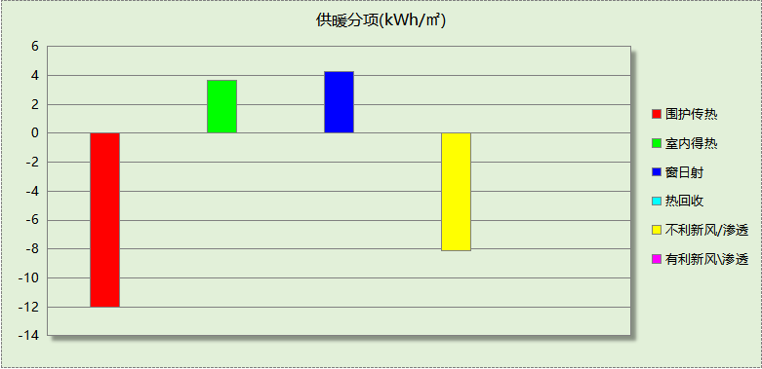
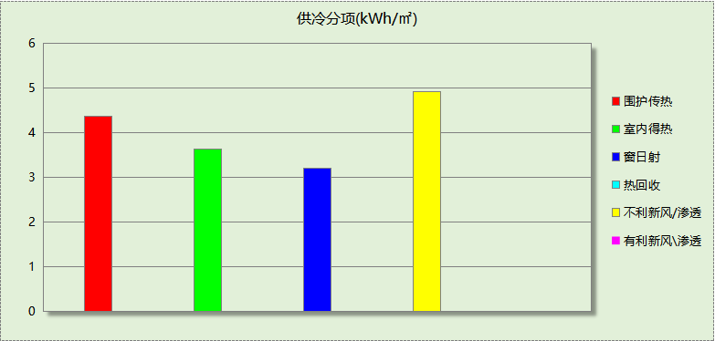

逐月负荷表
月份 | 供暖(kWh) | 供冷(kWh) | 热负荷  峰值(kW) | 热负荷  峰值时刻 | 冷负荷  峰值(kW) | 冷负荷  峰值时刻
1月 | 21293 | 0 | 63.830 | 1月18日8时 | 0.000 | --
2月 | 15214 | 0 | 57.140 | 2月7日7时 | 0.000 | --
3月 | 1060 | 0 | 20.773 | 3月2日6时 | 0.000 | --
4月 | 0 | 0 | 0.000 | -- | 0.000 | --
5月 | 0 | 600 | 0.000 | -- | 59.668 | 5月31日20时
6月 | 0 | 13408 | 0.000 | -- | 89.840 | 6月28日20时
7月 | 0 | 37408 | 0.000 | -- | 110.073 | 7月8日20时
8月 | 0 | 26445 | 0.000 | -- | 108.233 | 8月4日20时
9月 | 0 | 765 | 0.000 | -- | 68.817 | 9月15日14时
10月 | 0 | 0 | 0.000 | -- | 0.000 | --
11月 | 5144 | 0 | 30.600 | 11月30日7时 | 0.000 | --
12月 | 17224 | 0 | 50.429 | 12月21日6时 | 0.000 | --
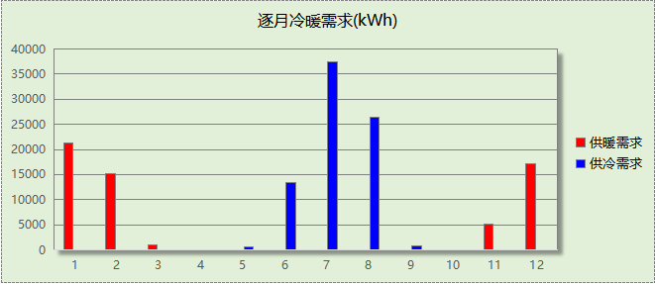
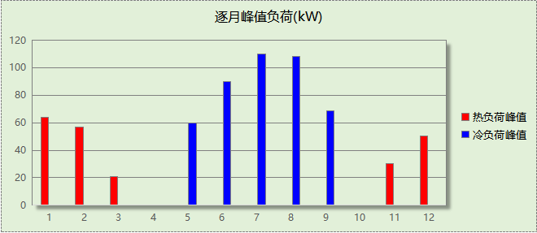

逐月电耗
注:供冷供暖为冷热源及输配水泵电耗，热水为扣减太阳能后电耗，所有数据单位kWh/㎡。
月 | 供冷 | 供暖 | 空调风机 | 照明 | 插座设备 | 排风机 | 电梯 | 热水
1 | 0.00 | 3.86 | 0.00 | 0.46 | － | － | － | －
2 | 0.00 | 3.10 | 0.00 | 0.41 | － | － | － | －
3 | 0.00 | 1.19 | 0.00 | 0.46 | － | － | － | －
4 | 0.00 | 0.00 | 0.00 | 0.44 | － | － | － | －
5 | 0.02 | 0.00 | 0.00 | 0.46 | － | － | － | －
6 | 0.51 | 0.00 | 0.00 | 0.44 | － | － | － | －
7 | 1.42 | 0.00 | 0.00 | 0.46 | － | － | － | －
8 | 1.00 | 0.00 | 0.00 | 0.46 | － | － | － | －
9 | 0.03 | 0.00 | 0.00 | 0.44 | － | － | － | －
10 | 0.00 | 0.00 | 0.00 | 0.46 | － | － | － | －
11 | 0.00 | 1.42 | 0.00 | 0.44 | － | － | － | －
12 | 0.00 | 3.46 | 0.00 | 0.46 | － | － | － | －
合计 | 2.99 | 13.03 | 0.00 | 5.36 | － | － | － | －

参照建筑

房间类型

房间参数表
房间类型 | 空调  温度℃ | 供暖  温度℃ | 新风量 | 渗透风  换气次数 | 人员密度 | 照明功率 | 插座设备  功率
卧室 | 26 | 18 | 0.5(次/h) | 0(次/h) | 32(㎡/人) | 6(W/㎡) | 5(W/㎡)
卧室 | 26 | 18 | 0.5(次/h) | 0(次/h) | 32(㎡/人) | 6(W/㎡) | 5(W/㎡)
卫生间 | 26 | 18 | 0.5(次/h) | 0(次/h) | 0(人) | 6(W/㎡) | 0(W/㎡)
厨房 | 26 | 18 | 0.5(次/h) | 0(次/h) | 0(人) | 6(W/㎡) | 24(W/㎡)
封闭阳台 | － | － | 0.5(次/h) | 0(次/h) | 32(㎡/人) | 6(W/㎡) | 5(W/㎡)
库房 | － | － | 0.5(次/h) | 0(次/h) | 0(人) | 5(W/㎡) | 0(W/㎡)
楼梯间 | － | － | 0.5(次/h) | 0(次/h) | 0(人) | 5(W/㎡) | 5(W/㎡)
空房间 | － | － | 0.5(次/h) | 0(次/h) | 0(人) | 0(W/㎡) | 0(W/㎡)
设备间 | － | － | 0.5(次/h) | 0(次/h) | 0(人) | 3.5(W/㎡) | 15(W/㎡)
起居室 | 26 | 18 | 0.5(次/h) | 0(次/h) | 32(㎡/人) | 6(W/㎡) | 5(W/㎡)
过道 | 26 | 18 | 0.5(次/h) | 0(次/h) | 32(㎡/人) | 6(W/㎡) | 5(W/㎡)
餐厅 | 26 | 18 | 0.5(次/h) | 0(次/h) | 32(㎡/人) | 6(W/㎡) | 5(W/㎡)

作息时间表
同设计建筑

系统类型
系统编号 | 系统类型 | 面积(㎡) | 包含的房间
自动 | 单元式空调供冷+地暖/辐射板采暖/散热器采暖 | 同设计建筑 | 同设计建筑

制冷系统

多联机/单元式空调能耗
系统编号 | 制冷SEER | 耗冷量(kWh) | 耗电量(kWh)
自动 | 4.40 | 91419 | 20777

供暖系统

默认热源

供应的系统
系统编号 | 自动

热水锅炉能耗
燃料类型 | 容量  (MW) | 台数 | 累计热负荷  (kWh) | 锅炉  热效率 | 外网热  输送效率 | 热/电系数  (kWh/kWh) | 折合电耗  (kWh)
烟煤II | 0.07 | 1 | 54771 | 0.82 | 0.92 | 2.93 | 24775

热水循环水泵能耗
锅炉制热量(kW) | 输送能效比 | 运行时长(h) | 供暖水泵电耗(kWh)
68 | 0.00433 | 2953 | 871

照明
房间类型 | 单位面积电耗  (kWh/㎡) | 房间数量 | 房间合计面积  (㎡) | 合计电耗  (kWh)
居住-库房 | 43.80 | 58 | 202 | 8846
居住-楼梯间 | 43.80 | 87 | 974 | 42647
居住-空房间 | 0.00 | 105 | 200 | 0
居住-设备间 | 30.66 | 13 | 127 | 3908
居住-过道 | 12.05 | 2 | 162 | 1954
总计 |  |  |  | 57355

负荷分项统计
分类 | 围护传热 | 室内得热 | 窗日射 | 不利  新风/渗透 | 有利  新风/渗透 | 热回收 | 合计
供暖(kWh/㎡) | -10.90 | 3.35 | 4.10 | -7.77 | — | 0.00 | -11.23
供冷(kWh/㎡) | 5.38 | 4.49 | 3.80 | 5.13 | -0.04 | 0.00 | 18.74
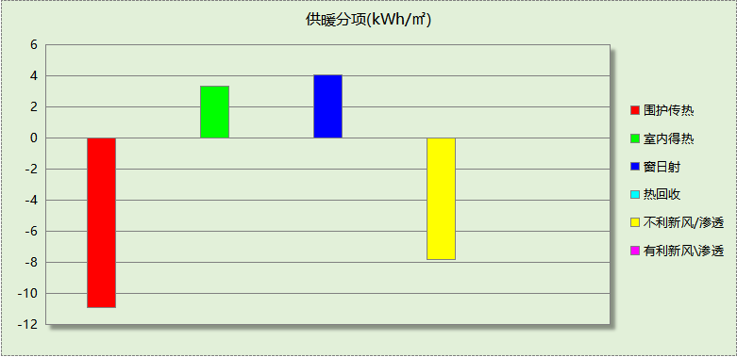
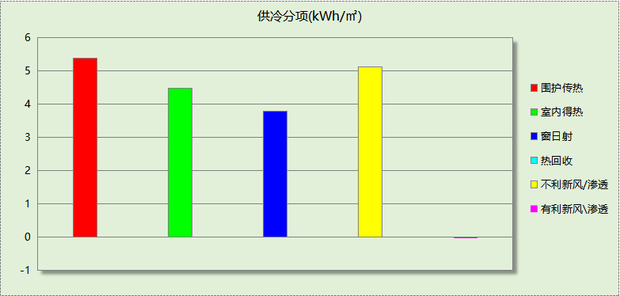

逐月负荷表
月份 | 供暖(kWh) | 供冷(kWh) | 热负荷  峰值(kW) | 热负荷  峰值时刻 | 冷负荷  峰值(kW) | 冷负荷  峰值时刻
1月 | 19843 | 0 | 61.909 | 1月18日8时 | 0.000 | --
2月 | 13964 | 0 | 55.099 | 2月7日8时 | 0.000 | --
3月 | 792 | 0 | 17.932 | 3月2日6时 | 0.000 | --
4月 | 0 | 0 | 0.000 | -- | 0.000 | --
5月 | 0 | 1113 | 0.000 | -- | 62.951 | 5月31日20时
6月 | 0 | 20524 | 0.000 | -- | 93.091 | 6月28日20时
7月 | 0 | 39828 | 0.000 | -- | 113.353 | 7月8日20时
8月 | 0 | 28558 | 0.000 | -- | 111.513 | 8月4日20时
9月 | 0 | 1396 | 0.000 | -- | 70.637 | 9月15日14时
10月 | 0 | 0 | 0.000 | -- | 0.000 | --
11月 | 4395 | 0 | 28.521 | 11月30日7时 | 0.000 | --
12月 | 15776 | 0 | 48.454 | 12月21日6时 | 0.000 | --
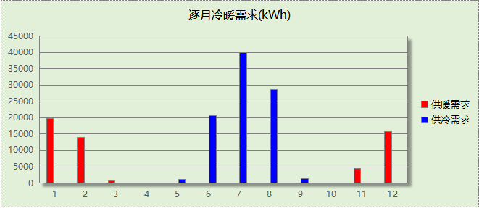
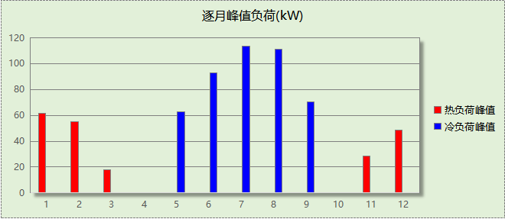

逐月电耗
注:供冷供暖为冷热源及输配水泵电耗，热水为扣减太阳能后电耗，所有数据单位kWh/㎡。
月 | 供冷 | 供暖 | 空调风机 | 照明 | 插座设备 | 排风机 | 电梯 | 热水
1 | 0.00 | 1.89 | 0.00 | 1.00 | － | － | － | －
2 | 0.00 | 1.34 | 0.00 | 0.90 | － | － | － | －
3 | 0.00 | 0.10 | 0.00 | 1.00 | － | － | － | －
4 | 0.00 | 0.00 | 0.00 | 0.97 | － | － | － | －
5 | 0.05 | 0.00 | 0.00 | 1.00 | － | － | － | －
6 | 0.96 | 0.00 | 0.00 | 0.97 | － | － | － | －
7 | 1.86 | 0.00 | 0.00 | 1.00 | － | － | － | －
8 | 1.33 | 0.00 | 0.00 | 1.00 | － | － | － | －
9 | 0.07 | 0.00 | 0.00 | 0.97 | － | － | － | －
10 | 0.00 | 0.00 | 0.00 | 1.00 | － | － | － | －
11 | 0.00 | 0.43 | 0.00 | 0.97 | － | － | － | －
12 | 0.00 | 1.51 | 0.00 | 1.00 | － | － | － | －
合计 | 4.26 | 5.26 | 0.00 | 11.76 | － | － | － | －

计算结果
能耗分类 | 能耗子类 | 设计建筑  (kWh/㎡) | 参照建筑  (kWh/㎡) | 节能率  （%）
建筑负荷 | 耗冷量 | 16.12 | 18.74 | 5.22%
建筑负荷 | 耗热量 | 12.29 | 11.23 | 5.22%
建筑负荷 | 冷热合计 | 28.41 | 29.97 | 5.22%
热回收负荷 | 供冷 | 0.00 | －
热回收负荷 | 供暖 | 0.00 | －
热回收负荷 | 冷热合计 | 0.00 | －
供冷电耗 | 中央冷源 | 0.00 | 0.00 | 29.92%
供冷电耗 | 冷却水泵 | 0.00 | 0.00 | 29.92%
供冷电耗 | 冷冻水泵 | 0.00 | 0.00 | 29.92%
供冷电耗 | 冷却塔 | 0.00 | 0.00 | 29.92%
供冷电耗 | 多联机/单元式空调 | 2.99 | 4.26 | 29.92%
供冷电耗 | 供冷合计 | 2.99 | 4.26 | 29.92%
供暖电耗 | 中央热源 | 5.84 | 5.08 | -147.86%
供暖电耗 | 供暖水泵 | 7.19 | 0.18 | -147.86%
供暖电耗 | 热源侧水泵 | 0.00 | － | -147.86%
供暖电耗 | 多联机/单元式热泵/壁挂炉 | 0.00 | 0.00 | -147.86%
供暖电耗 | 供暖合计 | 13.03 | 5.26 | -147.86%
空调风机电耗 | 独立新排风 | 0.00 | 0.00 | -
空调风机电耗 | 风机盘管 | 0.00 | 0.00 | -
空调风机电耗 | 全空气系统 | 0.00 | 0.00 | -
空调风机电耗 | 风机合计 | 0.00 | 0.00 | -
采暖空调电耗 |  | 16.02 | 9.52 | -68.29%
照明电耗 |  | 5.36 | 11.76 | 54.44%
建筑综合电耗 |  | 21.38 | 21.28 | -0.46%

绿色建筑性能评估得分
标准条文 | 得分评价 | 节能率 | 得分
7.2.8 采取措施降低建筑能耗 | 建筑能耗相比国家和山东省现行有关建筑节能标准降低10%, 得5 分；降低20%,得10 分。 | -0.46% | 0
标准依据 | 山东省《绿色建筑评价标准》DB37/T 5097-2021

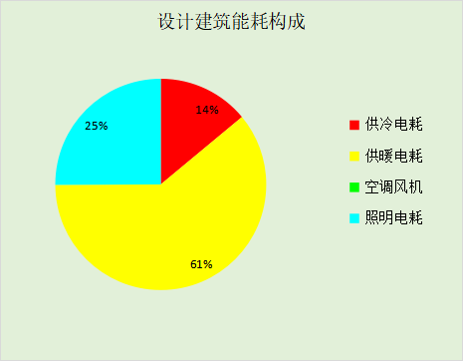
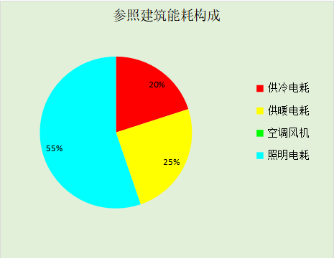
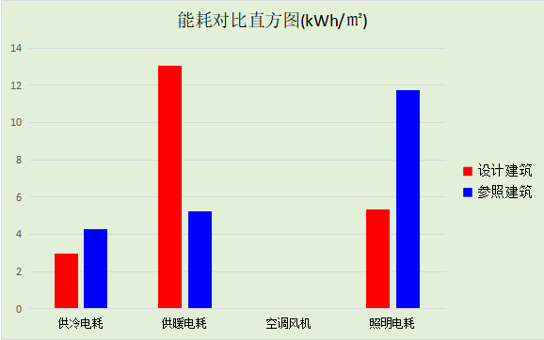

附录

工作日/节假日人员逐时在室率(%)

房间类型 | 1 | 2 | 3 | 4 | 5 | 6 | 7 | 8 | 9 | 10 | 11 | 12 | 13 | 14 | 15 | 16 | 17 | 18 | 19 | 20 | 21 | 22 | 23 | 24
卧室 | 61 | 61 | 62 | 61 | 61 | 58 | 40 | 21 | 17 | 16 | 15 | 16 | 18 | 18 | 15 | 14 | 14 | 14 | 15 | 18 | 24 | 37 | 52 | 57
卧室 | 57 | 57 | 58 | 58 | 58 | 59 | 55 | 42 | 30 | 21 | 15 | 14 | 17 | 17 | 14 | 14 | 13 | 13 | 14 | 17 | 23 | 32 | 46 | 52
居住-卧室 | 61 | 61 | 62 | 61 | 61 | 58 | 40 | 21 | 17 | 16 | 15 | 16 | 18 | 18 | 15 | 14 | 14 | 14 | 15 | 18 | 24 | 37 | 52 | 57
居住-卧室 | 57 | 57 | 58 | 58 | 58 | 59 | 55 | 42 | 30 | 21 | 15 | 14 | 17 | 17 | 14 | 14 | 13 | 13 | 14 | 17 | 23 | 32 | 46 | 52
居住-卫生间 | 0 | 0 | 0 | 0 | 0 | 0 | 0 | 0 | 0 | 0 | 0 | 0 | 0 | 0 | 0 | 0 | 0 | 0 | 0 | 0 | 0 | 0 | 0 | 0
居住-卫生间 | 0 | 0 | 0 | 0 | 0 | 0 | 0 | 0 | 0 | 0 | 0 | 0 | 0 | 0 | 0 | 0 | 0 | 0 | 0 | 0 | 0 | 0 | 0 | 0
居住-厨房 | 0 | 0 | 0 | 0 | 0 | 7 | 41 | 42 | 9 | 1 | 10 | 41 | 19 | 2 | 0 | 1 | 21 | 71 | 74 | 19 | 2 | 0 | 1 | 0
居住-厨房 | 0 | 0 | 0 | 0 | 0 | 7 | 41 | 42 | 9 | 1 | 10 | 41 | 19 | 2 | 0 | 1 | 21 | 71 | 74 | 19 | 2 | 0 | 1 | 0
居住-封闭阳台 | 16 | 16 | 16 | 15 | 16 | 24 | 31 | 19 | 15 | 14 | 14 | 19 | 22 | 19 | 13 | 14 | 18 | 35 | 49 | 54 | 50 | 35 | 21 | 15
居住-封闭阳台 | 14 | 13 | 13 | 13 | 13 | 18 | 22 | 24 | 29 | 32 | 34 | 37 | 35 | 32 | 26 | 28 | 33 | 39 | 44 | 47 | 45 | 34 | 23 | 16
居住-库房 | 0 | 0 | 0 | 0 | 0 | 0 | 0 | 0 | 0 | 0 | 0 | 0 | 0 | 0 | 0 | 0 | 0 | 0 | 0 | 0 | 0 | 0 | 0 | 0
居住-库房 | 0 | 0 | 0 | 0 | 0 | 0 | 0 | 0 | 0 | 0 | 0 | 0 | 0 | 0 | 0 | 0 | 0 | 0 | 0 | 0 | 0 | 0 | 0 | 0
居住-楼梯间 | 0 | 0 | 0 | 0 | 0 | 0 | 0 | 0 | 0 | 0 | 0 | 0 | 0 | 0 | 0 | 0 | 0 | 0 | 0 | 0 | 0 | 0 | 0 | 0
居住-楼梯间 | 0 | 0 | 0 | 0 | 0 | 0 | 0 | 0 | 0 | 0 | 0 | 0 | 0 | 0 | 0 | 0 | 0 | 0 | 0 | 0 | 0 | 0 | 0 | 0
居住-空房间 | 0 | 0 | 0 | 0 | 0 | 0 | 0 | 0 | 0 | 0 | 0 | 0 | 0 | 0 | 0 | 0 | 0 | 0 | 0 | 0 | 0 | 0 | 0 | 0
居住-空房间 | 0 | 0 | 0 | 0 | 0 | 0 | 0 | 0 | 0 | 0 | 0 | 0 | 0 | 0 | 0 | 0 | 0 | 0 | 0 | 0 | 0 | 0 | 0 | 0
居住-设备间 | 0 | 0 | 0 | 0 | 0 | 0 | 0 | 0 | 0 | 0 | 0 | 0 | 0 | 0 | 0 | 0 | 0 | 0 | 0 | 0 | 0 | 0 | 0 | 0
居住-设备间 | 0 | 0 | 0 | 0 | 0 | 0 | 0 | 0 | 0 | 0 | 0 | 0 | 0 | 0 | 0 | 0 | 0 | 0 | 0 | 0 | 0 | 0 | 0 | 0
居住-起居室 | 16 | 16 | 16 | 15 | 16 | 24 | 31 | 19 | 15 | 14 | 14 | 19 | 22 | 19 | 13 | 14 | 18 | 35 | 49 | 54 | 50 | 35 | 21 | 15
居住-起居室 | 14 | 13 | 13 | 13 | 13 | 18 | 22 | 24 | 29 | 32 | 34 | 37 | 35 | 32 | 26 | 28 | 33 | 39 | 44 | 47 | 45 | 34 | 23 | 16
居住-过道 | 16 | 16 | 16 | 15 | 16 | 24 | 31 | 19 | 15 | 14 | 14 | 19 | 22 | 19 | 13 | 14 | 18 | 35 | 49 | 54 | 50 | 35 | 21 | 15
居住-过道 | 14 | 13 | 13 | 13 | 13 | 18 | 22 | 24 | 29 | 32 | 34 | 37 | 35 | 32 | 26 | 28 | 33 | 39 | 44 | 47 | 45 | 34 | 23 | 16
居住-餐厅 | 16 | 16 | 16 | 15 | 16 | 24 | 31 | 19 | 15 | 14 | 14 | 19 | 22 | 19 | 13 | 14 | 18 | 35 | 49 | 54 | 50 | 35 | 21 | 15
居住-餐厅 | 14 | 13 | 13 | 13 | 13 | 18 | 22 | 24 | 29 | 32 | 34 | 37 | 35 | 32 | 26 | 28 | 33 | 39 | 44 | 47 | 45 | 34 | 23 | 16

注：上行：工作日；下行：节假日

工作日/节假日照明开关时间表(%)

房间类型 | 1 | 2 | 3 | 4 | 5 | 6 | 7 | 8 | 9 | 10 | 11 | 12 | 13 | 14 | 15 | 16 | 17 | 18 | 19 | 20 | 21 | 22 | 23 | 24
卧室 | 0 | 0 | 0 | 0 | 0 | 0 | 0 | 0 | 0 | 0 | 0 | 0 | 0 | 0 | 0 | 0 | 0 | 0 | 50 | 50 | 50 | 10 | 10 | 10
卧室 | 0 | 0 | 0 | 0 | 0 | 0 | 0 | 0 | 0 | 0 | 0 | 0 | 0 | 0 | 0 | 0 | 0 | 0 | 50 | 50 | 50 | 10 | 10 | 10
居住-卧室 | 0 | 0 | 0 | 0 | 0 | 0 | 0 | 0 | 0 | 0 | 0 | 0 | 0 | 0 | 0 | 0 | 0 | 0 | 50 | 50 | 50 | 10 | 10 | 10
居住-卧室 | 0 | 0 | 0 | 0 | 0 | 0 | 0 | 0 | 0 | 0 | 0 | 0 | 0 | 0 | 0 | 0 | 0 | 0 | 50 | 50 | 50 | 10 | 10 | 10
居住-卫生间 | 0 | 0 | 0 | 0 | 0 | 0 | 0 | 0 | 0 | 0 | 0 | 0 | 0 | 0 | 0 | 0 | 100 | 100 | 100 | 100 | 100 | 100 | 100 | 0
居住-卫生间 | 0 | 0 | 0 | 0 | 0 | 0 | 0 | 0 | 0 | 0 | 0 | 0 | 0 | 0 | 0 | 0 | 100 | 100 | 100 | 100 | 100 | 100 | 100 | 0
居住-厨房 | 0 | 0 | 0 | 0 | 0 | 0 | 0 | 0 | 0 | 0 | 0 | 0 | 0 | 0 | 0 | 0 | 100 | 100 | 100 | 100 | 100 | 100 | 100 | 0
居住-厨房 | 0 | 0 | 0 | 0 | 0 | 0 | 0 | 0 | 0 | 0 | 0 | 0 | 0 | 0 | 0 | 0 | 100 | 100 | 100 | 100 | 100 | 100 | 100 | 0
居住-封闭阳台 | 0 | 0 | 0 | 0 | 0 | 0 | 0 | 0 | 0 | 0 | 0 | 0 | 0 | 0 | 0 | 0 | 0 | 0 | 100 | 100 | 100 | 100 | 100 | 50
居住-封闭阳台 | 0 | 0 | 0 | 0 | 0 | 0 | 0 | 0 | 0 | 0 | 0 | 0 | 0 | 0 | 0 | 0 | 0 | 0 | 100 | 100 | 100 | 100 | 100 | 50
居住-库房 | 100 | 100 | 100 | 100 | 100 | 100 | 100 | 100 | 100 | 100 | 100 | 100 | 100 | 100 | 100 | 100 | 100 | 100 | 100 | 100 | 100 | 100 | 100 | 100
居住-库房 | 100 | 100 | 100 | 100 | 100 | 100 | 100 | 100 | 100 | 100 | 100 | 100 | 100 | 100 | 100 | 100 | 100 | 100 | 100 | 100 | 100 | 100 | 100 | 100
居住-楼梯间 | 100 | 100 | 100 | 100 | 100 | 100 | 100 | 100 | 100 | 100 | 100 | 100 | 100 | 100 | 100 | 100 | 100 | 100 | 100 | 100 | 100 | 100 | 100 | 100
居住-楼梯间 | 100 | 100 | 100 | 100 | 100 | 100 | 100 | 100 | 100 | 100 | 100 | 100 | 100 | 100 | 100 | 100 | 100 | 100 | 100 | 100 | 100 | 100 | 100 | 100
居住-空房间 | 0 | 0 | 0 | 0 | 0 | 0 | 0 | 0 | 0 | 0 | 0 | 0 | 0 | 0 | 0 | 0 | 0 | 0 | 0 | 0 | 0 | 0 | 0 | 0
居住-空房间 | 0 | 0 | 0 | 0 | 0 | 0 | 0 | 0 | 0 | 0 | 0 | 0 | 0 | 0 | 0 | 0 | 0 | 0 | 0 | 0 | 0 | 0 | 0 | 0
居住-设备间 | 100 | 100 | 100 | 100 | 100 | 100 | 100 | 100 | 100 | 100 | 100 | 100 | 100 | 100 | 100 | 100 | 100 | 100 | 100 | 100 | 100 | 100 | 100 | 100
居住-设备间 | 100 | 100 | 100 | 100 | 100 | 100 | 100 | 100 | 100 | 100 | 100 | 100 | 100 | 100 | 100 | 100 | 100 | 100 | 100 | 100 | 100 | 100 | 100 | 100
居住-起居室 | 0 | 0 | 0 | 0 | 0 | 0 | 0 | 0 | 0 | 0 | 0 | 0 | 0 | 0 | 0 | 0 | 0 | 0 | 100 | 100 | 100 | 100 | 100 | 50
居住-起居室 | 0 | 0 | 0 | 0 | 0 | 0 | 0 | 0 | 0 | 0 | 0 | 0 | 0 | 0 | 0 | 0 | 0 | 0 | 100 | 100 | 100 | 100 | 100 | 50
居住-过道 | 0 | 0 | 0 | 0 | 0 | 0 | 0 | 0 | 0 | 0 | 0 | 0 | 0 | 0 | 0 | 0 | 0 | 0 | 100 | 100 | 100 | 100 | 100 | 50
居住-过道 | 0 | 0 | 0 | 0 | 0 | 0 | 0 | 0 | 0 | 0 | 0 | 0 | 0 | 0 | 0 | 0 | 0 | 0 | 100 | 100 | 100 | 100 | 100 | 50
居住-餐厅 | 0 | 0 | 0 | 0 | 0 | 0 | 0 | 0 | 0 | 0 | 0 | 0 | 0 | 0 | 0 | 0 | 0 | 0 | 100 | 100 | 100 | 100 | 100 | 50
居住-餐厅 | 0 | 0 | 0 | 0 | 0 | 0 | 0 | 0 | 0 | 0 | 0 | 0 | 0 | 0 | 0 | 0 | 0 | 0 | 100 | 100 | 100 | 100 | 100 | 50

注：上行：工作日；下行：节假日

工作日/节假日设备逐时使用率(%)

房间类型 | 1 | 2 | 3 | 4 | 5 | 6 | 7 | 8 | 9 | 10 | 11 | 12 | 13 | 14 | 15 | 16 | 17 | 18 | 19 | 20 | 21 | 22 | 23 | 24
卧室 | 0 | 0 | 0 | 0 | 0 | 0 | 0 | 0 | 0 | 0 | 0 | 0 | 0 | 0 | 0 | 0 | 0 | 0 | 0 | 70 | 10 | 10 | 10 | 10
卧室 | 0 | 0 | 0 | 0 | 0 | 0 | 0 | 0 | 0 | 0 | 0 | 0 | 0 | 0 | 0 | 0 | 0 | 0 | 0 | 70 | 10 | 10 | 10 | 10
居住-卧室 | 0 | 0 | 0 | 0 | 0 | 0 | 0 | 0 | 0 | 0 | 0 | 0 | 0 | 0 | 0 | 0 | 0 | 0 | 0 | 70 | 10 | 10 | 10 | 10
居住-卧室 | 0 | 0 | 0 | 0 | 0 | 0 | 0 | 0 | 0 | 0 | 0 | 0 | 0 | 0 | 0 | 0 | 0 | 0 | 0 | 70 | 10 | 10 | 10 | 10
居住-卫生间 | 100 | 100 | 100 | 100 | 100 | 100 | 100 | 100 | 100 | 100 | 100 | 100 | 100 | 100 | 100 | 100 | 100 | 100 | 100 | 100 | 100 | 100 | 100 | 100
居住-卫生间 | 100 | 100 | 100 | 100 | 100 | 100 | 100 | 100 | 100 | 100 | 100 | 100 | 100 | 100 | 100 | 100 | 100 | 100 | 100 | 100 | 100 | 100 | 100 | 100
居住-厨房 | 100 | 100 | 100 | 100 | 100 | 100 | 100 | 100 | 100 | 100 | 100 | 100 | 100 | 100 | 100 | 100 | 100 | 100 | 100 | 100 | 100 | 100 | 100 | 100
居住-厨房 | 100 | 100 | 100 | 100 | 100 | 100 | 100 | 100 | 100 | 100 | 100 | 100 | 100 | 100 | 100 | 100 | 100 | 100 | 100 | 100 | 100 | 100 | 100 | 100
居住-封闭阳台 | 23 | 23 | 23 | 23 | 23 | 23 | 23 | 23 | 23 | 23 | 23 | 23 | 69 | 69 | 23 | 23 | 23 | 23 | 23 | 100 | 100 | 100 | 100 | 69
居住-封闭阳台 | 23 | 23 | 23 | 23 | 23 | 23 | 23 | 23 | 23 | 23 | 23 | 23 | 69 | 69 | 23 | 23 | 23 | 23 | 23 | 100 | 100 | 100 | 100 | 69
居住-库房 | 100 | 100 | 100 | 100 | 100 | 100 | 100 | 100 | 100 | 100 | 100 | 100 | 100 | 100 | 100 | 100 | 100 | 100 | 100 | 100 | 100 | 100 | 100 | 100
居住-库房 | 100 | 100 | 100 | 100 | 100 | 100 | 100 | 100 | 100 | 100 | 100 | 100 | 100 | 100 | 100 | 100 | 100 | 100 | 100 | 100 | 100 | 100 | 100 | 100
居住-楼梯间 | 100 | 100 | 100 | 100 | 100 | 100 | 100 | 100 | 100 | 100 | 100 | 100 | 100 | 100 | 100 | 100 | 100 | 100 | 100 | 100 | 100 | 100 | 100 | 100
居住-楼梯间 | 100 | 100 | 100 | 100 | 100 | 100 | 100 | 100 | 100 | 100 | 100 | 100 | 100 | 100 | 100 | 100 | 100 | 100 | 100 | 100 | 100 | 100 | 100 | 100
居住-空房间 | 0 | 0 | 0 | 0 | 0 | 0 | 0 | 0 | 0 | 0 | 0 | 0 | 0 | 0 | 0 | 0 | 0 | 0 | 0 | 0 | 0 | 0 | 0 | 0
居住-空房间 | 0 | 0 | 0 | 0 | 0 | 0 | 0 | 0 | 0 | 0 | 0 | 0 | 0 | 0 | 0 | 0 | 0 | 0 | 0 | 0 | 0 | 0 | 0 | 0
居住-设备间 | 100 | 100 | 100 | 100 | 100 | 100 | 100 | 100 | 100 | 100 | 100 | 100 | 100 | 100 | 100 | 100 | 100 | 100 | 100 | 100 | 100 | 100 | 100 | 100
居住-设备间 | 100 | 100 | 100 | 100 | 100 | 100 | 100 | 100 | 100 | 100 | 100 | 100 | 100 | 100 | 100 | 100 | 100 | 100 | 100 | 100 | 100 | 100 | 100 | 100
居住-起居室 | 23 | 23 | 23 | 23 | 23 | 23 | 23 | 23 | 23 | 23 | 23 | 23 | 69 | 69 | 23 | 23 | 23 | 23 | 23 | 100 | 100 | 100 | 100 | 69
居住-起居室 | 23 | 23 | 23 | 23 | 23 | 23 | 23 | 23 | 23 | 23 | 23 | 23 | 69 | 69 | 23 | 23 | 23 | 23 | 23 | 100 | 100 | 100 | 100 | 69
居住-过道 | 23 | 23 | 23 | 23 | 23 | 23 | 23 | 23 | 23 | 23 | 23 | 23 | 69 | 69 | 23 | 23 | 23 | 23 | 23 | 100 | 100 | 100 | 100 | 69
居住-过道 | 23 | 23 | 23 | 23 | 23 | 23 | 23 | 23 | 23 | 23 | 23 | 23 | 69 | 69 | 23 | 23 | 23 | 23 | 23 | 100 | 100 | 100 | 100 | 69
居住-餐厅 | 23 | 23 | 23 | 23 | 23 | 23 | 23 | 23 | 23 | 23 | 23 | 23 | 69 | 69 | 23 | 23 | 23 | 23 | 23 | 100 | 100 | 100 | 100 | 69
居住-餐厅 | 23 | 23 | 23 | 23 | 23 | 23 | 23 | 23 | 23 | 23 | 23 | 23 | 69 | 69 | 23 | 23 | 23 | 23 | 23 | 100 | 100 | 100 | 100 | 69

注：上行：工作日；下行：节假日

工作日/节假日空调系统运行时间表(1:开,0:关)
采暖期：
系统编号 | 1 | 2 | 3 | 4 | 5 | 6 | 7 | 8 | 9 | 10 | 11 | 12 | 13 | 14 | 15 | 16 | 17 | 18 | 19 | 20 | 21 | 22 | 23 | 24
自动 | 1 | 1 | 1 | 1 | 1 | 1 | 1 | 1 | 1 | 1 | 1 | 1 | 1 | 1 | 1 | 1 | 1 | 1 | 1 | 1 | 1 | 1 | 1 | 1
自动 | 1 | 1 | 1 | 1 | 1 | 1 | 1 | 1 | 1 | 1 | 1 | 1 | 1 | 1 | 1 | 1 | 1 | 1 | 1 | 1 | 1 | 1 | 1 | 1
供冷期：

系统编号 | 1 | 2 | 3 | 4 | 5 | 6 | 7 | 8 | 9 | 10 | 11 | 12 | 13 | 14 | 15 | 16 | 17 | 18 | 19 | 20 | 21 | 22 | 23 | 24
自动 | 1 | 1 | 1 | 1 | 1 | 1 | 1 | 1 | 1 | 1 | 1 | 1 | 1 | 1 | 1 | 1 | 1 | 1 | 1 | 1 | 1 | 1 | 1 | 1
自动 | 1 | 1 | 1 | 1 | 1 | 1 | 1 | 1 | 1 | 1 | 1 | 1 | 1 | 1 | 1 | 1 | 1 | 1 | 1 | 1 | 1 | 1 | 1 | 1

注：上行：工作日；下行：节假日

工作日/节假日新风运行时间表(%)
采暖期：
系统编号 | 1 | 2 | 3 | 4 | 5 | 6 | 7 | 8 | 9 | 10 | 11 | 12 | 13 | 14 | 15 | 16 | 17 | 18 | 19 | 20 | 21 | 22 | 23 | 24
自动 | 100 | 100 | 100 | 100 | 100 | 100 | 100 | 100 | 100 | 100 | 100 | 100 | 100 | 100 | 100 | 100 | 100 | 100 | 100 | 100 | 100 | 100 | 100 | 100
自动 | 100 | 100 | 100 | 100 | 100 | 100 | 100 | 100 | 100 | 100 | 100 | 100 | 100 | 100 | 100 | 100 | 100 | 100 | 100 | 100 | 100 | 100 | 100 | 100
供冷期：

系统编号 | 1 | 2 | 3 | 4 | 5 | 6 | 7 | 8 | 9 | 10 | 11 | 12 | 13 | 14 | 15 | 16 | 17 | 18 | 19 | 20 | 21 | 22 | 23 | 24
自动 | 100 | 100 | 100 | 100 | 100 | 100 | 100 | 100 | 100 | 100 | 100 | 100 | 100 | 100 | 100 | 100 | 100 | 100 | 100 | 100 | 100 | 100 | 100 | 100
自动 | 100 | 100 | 100 | 100 | 100 | 100 | 100 | 100 | 100 | 100 | 100 | 100 | 100 | 100 | 100 | 100 | 100 | 100 | 100 | 100 | 100 | 100 | 100 | 100

注：上行：工作日；下行：节假日

